TRƯỜNG THCS TÙNG THIỆN VƯƠNG
MÔN SINH HỌC – KHỐI 7
Tuần 23: từ ngày 22/02/2021 đến 27/02/2021
Nộp bài trước: 17 giờ 00 ngày 26/02/2021

* LƯU Ý:
- Học sinh học và làm bài trên K12online: để được giáo viên hướng dẫn cụ thể, kịp thời những khó khăn, vướng mắc trong quá trình học, được trao đổi-thảo luận bài cùng bạn trong lớp và được ghi nhận quá trình học tập chi tiết.
- Trừ những trường hợp học sinh đặc biệt khó khăn không thể thực hiện hoặc K12online có lỗi không thể thực hiện học (sau khi đã báo GVCN) thì học bài đăng tải trên Cổng công nghệ thông tin của nhà trường: thực hiện học, làm bài, nộp bài theo hướng dẫn cuối bài.

CHỦ ĐỀ: LỚP THÚ
BÀI 46: THỎ
Học sinh mở Link để xem bài giảng
https://www.youtube.com/watch?v=rTgKm36Tevg

A. MỤC TIÊU:
1. Kiến thức
- Hiểu được những đặc điểm đời sống và hình thức sinh sản của thỏ.
- Hs thấy được cấu tạo ngoài của thỏ thích nghi với đời sống và tập tính lẫn trốn kẻ thù
2. Kĩ năng :
- Rèn kĩ năng quan sát, nhận biết kiến thức.
- Rèn kĩ năng hoạt động nhóm.
3. Thái độ:
Giáo dục ý thức yêu thích bộ môn, bảo vệ động vật.
B. NỘI DUNG
I. ĐỜI SỐNG:
1. Đời sống
- Trong tự nhiên, thỏ hoang sống ở ven rừng, trong các bụi rậm.
- Có tập tính đào hang, ẩn náu trong bụi rậm để lẩn trốn kẻ thù hay chạy nhanh bằng cách nhảy 2 chân sau khi bị săn đuổi.
- Kiếm ăn chủ yếu vào buổi chiều và ban đêm: khi nuôi thỏ người ta thường che bớt ánh nắng cho chuồng thỏ.
- Thức ăn: cỏ, lá cây bằng cách gặm nhấm: trong chăn nuôi người ta không làm chuồng thỏ bằng tre hay gỗ.
- Là động vật hằng nhiệt.
2. Đặc điểm sinh sản
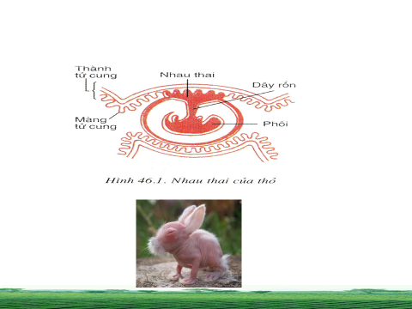
- Thỏ đực có cơ quan giao phối.
- Thụ tinh trong
- Trứng phát triển trong ống dẫn trứng phôi và 1 bộ phận là nhau thai gắn liền với tử cung của thỏ mẹ.
+ Nhau thai có vai trò: đưa chất dinh dưỡng từ cơ thể mẹ vào phôi qua dây rốn.
+ Cũng qua dây rốn và nhau thai mà chát bài tiết từ phôi được chuyể sang cơ thể mẹ
- Hiện tượng đẻ con có nhau thai gọi là hiện tượng thai sinh.
- Thỏ mẹ mang thai 30 ngày
. Trước khi đẻ thỏ mẹ dùng miệng nhỏ lông ở ngực và quanh vú để làm tổ.
- Thỏ con sinh ra chưa có lông, được nuôi bằng sữa mẹ
* Ưu điểm của thai sinh so với đẻ trứng
- Thai được phát triển trong cơ thể mẹ an toàn hơn
- Lấy chất dinh dưỡng trực tiếp từ cơ thể mẹ qua nhau thai: đảm bảo đủ chất dinh dưỡng cho thai phát triển
- Con non được nuôi bằng sữa mẹ, được mẹ bảo vệ không lệ thuộc vào tự nhiên nhiều: khả năng sống sót cao hơn
NỘI DUNG GHI BÀI
I. Đời sống:
1. Đời sống:
- Thỏ sống đào hang, lẫn trốn kẻ thù bằng cách nhảy cả 2 chân sau.
- Ăn cỏ, lá cây bằng cách gặm nhấm, kiếm ăn vào buổi chiều.
- Thỏ là động vật hằng nhiệt.
2. Sinh sản:
-Thụ tinh trong, thai phát triển trong tử cung của thỏ mẹ.
- Đẻ con có nhau thai gọi là hiện tượng thai sinh.
- Con non yếu, được nuôi bằng sữa mẹ.
II – Cấu tạo ngoài và di chuyển:
- Cấu tạo ngoài:
- Cơ thể được phủ bằng bộ lông dày, xốp gồm những sợi lông mảnh khô bằng chất sừng gọi là lông mao: giữ nhiệt và che chở cho cơ thể
- Chi trước ngắn: dùng để đào hang
- Chi sau dài khỏe: bật nhảy xa, giúp thỏ chạy nhanh
- Mũi thính, có ria là những lông xúc giác (xúc giác nhạy bén) phối hợp cùng khứu giác: giúp thỏ thăm dò thức ăn hoặc môi trường.
- Mắt thỏ không tinh lắm. Mi mắt cử động được, có lông mi: giữ nước làm màng mắt không bị khô, bảo vệ cho mắt
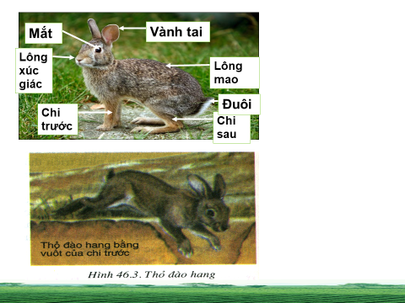
- Cơ thể được phủ bằng bộ lông dày, xốp gồm những sợi lông mảnh khô bằng chất sừng gọi là lông mao: giữ nhiệt và che chở cho cơ thể
- Chi trước ngắn: dùng để đào hang
- Chi sau dài khỏe: bật nhảy xa, giúp thỏ chạy nhanh
- Mũi thính, có ria là những lông xúc giác (xúc giác nhạy bén) phối hợp cùng khứu giác: giúp thỏ thăm dò thức ăn hoặc môi trường.
- Mắt thỏ không tinh lắm. Mi mắt cử động được, có lông mi: giữ nước làm màng mắt không bị khô, bảo vệ cho mắt.
- Tai thính, có vành tai dài, cử động được theo các phía: định hướng âm thanh phát hiện sớm kẻ thù
2. Di chuyển
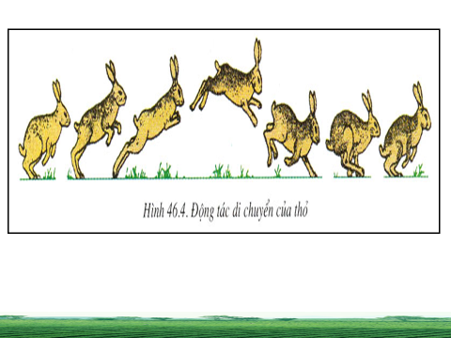
- Di chuyển bằng cách nhảy đống thời bằng cả hai chân sau
NỘI DUNG GHI BÀI
II. Cấu tạo ngoài và di chuyển:
1. Cấu tạo ngoài:
- Cơ thể có lông mao bao phủ .
- Chi có vuốt : chi trước ngắn , chi sau dài khỏe.
- Tai, mũi rất thính, mắt không tinh lắm.
2. Di chuyển:
Thỏ di chuyển bằng cách nhảy đồng thời 2 chân sau.

C. CỦNG CỐ:
Câu 1: Thỏ hoang có tai thính, vành tai lớn dài cử động được về các phía giúp
A. Thăm dò thức ăn.
B. Định hướng âm thanh, phát hiện nhanh kẻ thù.
C. Đào hang và di chuyển.
D. Thỏ giữ nhiệt tốt
Câu 2: Hiện tượng thai sinh là
A. Hiện tượng đẻ con có nhau thai.
B. Hiện tượng đẻ trứng có nhau thai.
C. Hiện tượng đẻ trứng có dây rốn.
D. Hiện tượng đẻ con có dây rốn.
Câu 3: Vai trò của chi trước ở thỏ là
A. Thăm dò môi trường.
B. Định hướng âm thanh, phát hiện kẻ thù.
C. Đào hang và di chuyển.
D. Bật nhảy xa.
Câu 4: Cơ thể thỏ được phủ bằng bộ lông dày, xốp gồm những sợi lông mảnh khô bằng chất sừng được gọi là
A. Lông vũ. B. Lông mao. C. Lông tơ. D. Lông ống.
Câu 5: Ở thỏ, bộ phận nào có vai trò đưa chất dinh dưỡng từ cơ thể mẹ vào phôi?
A. Tử cung. B. Buồng trứng. C. Âm đạo. D. Nhau thai.

BÀI 48: ĐA DẠNG CỦA LỚP THÚ
BỘ THÚ HUYỆT VÀ BỘ THÚ TÚI

Học sinh mở Link để xem bài giảng
https://www.youtube.com/watch?v=Eavv0zRTXNY

A. MỤC TIÊU:
1. Kiến thức :
- Hs nêu được sự đa dạng của lớp thú thể hiện ở số loài, số bộ và tập tính của chúng.
- Giải thích được sự thích nghi về hình thái và cấu tạo với những điều kiện sống khác nhau.
- Hs nêu được đặc điểm cấu tạo của thú mỏ vịt, kanguru phù hợp với điều kiện sống
2. Kĩ năng :
- Rèn kĩ năng quan sát hình , tìm kiến thức.
- Kĩ năng thu thập thông tin và hoạt động nhóm.
3. Thái độ:
Giáo dục ý thức bảo vệ động vật.
B. NỘI DUNG
I.Sự đa dạng của lớp thú
Lớp Thú hiện nay có khoảng 4 600 loài, 26 bộ. Ở Việt Nam đã phát hiện được 275 loài. Các loài thú đều có lông mao và tuyến sữa. Sơ đồ sau đây giới thiệu một số bộ Thú quan trọng.
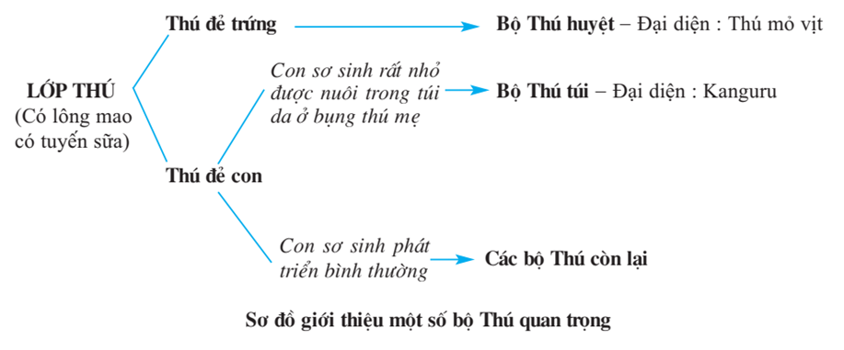
Nội dung ghi bài:
I. Sự đa dạng của lớp thú
- Lớp thú có số lượng loài rất lớn sống ở khắp nơi.
- Sự phân biệt lớp thú dựa trên đặc điểm sinh sản, bộ răng, chi…

II.Bộ thú huyệt
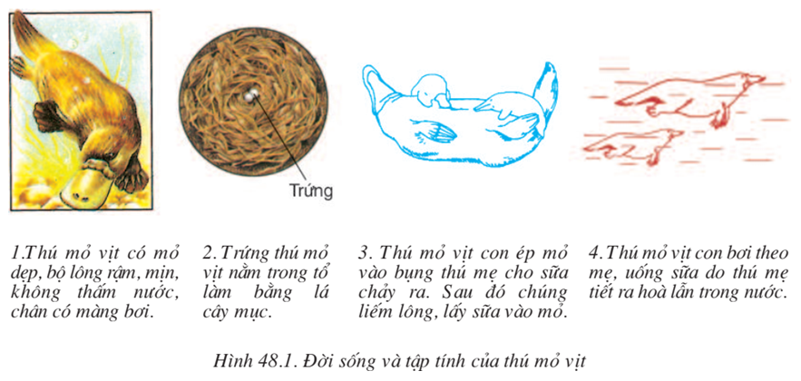
Đại diện là thú mỏ vịt sống ở châu Đại Dương, có mỏ giống mỏ vịt, sống vừa ở nước ngọt, vừa ở cạn, đẻ trứng. Thú cái có tuyến sữa nhưng chưa có vú.

Nội dung ghi bài:
II. Bộ thú huyệt:
- Có lông mao dày, chân có màng bơi.
- Đẻ trứng, thú mẹ chưa có núm vú, nuôi con bằng sữa

III.Bộ thú túi:
Sống trên cạn( đồngcỏ Châu đại dương)
Di chuyển nhảy bằng 2 chân sau. chân sau dài khỏe, đuôi dài
Đẻ con yếu, rất nhỏ(2-3cm) được nuôi trong túi ấp của mẹ, mẹ có núm vú, nuôi con bằng sữa

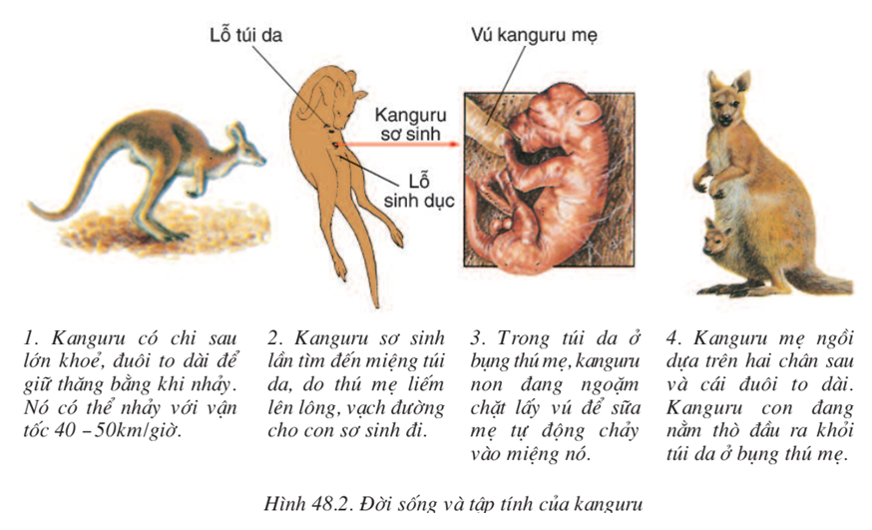

Nội dung ghi bài:
III. Bộ thú túi:
- Chi sau dài khỏe, đuôi ngắn.
- Đẻ con rất nhỏ, thú mẹ có núm vú

C. CỦNG CỐ:
Học sinh làm trên tập câu hỏi trắc nghiệm sau:
Câu 1: Phát biểu nào dưới đây về thú mỏ vịt là sai?
A. Chân có màng bơi.
B. Mỏ dẹp.
C. Không có lông.
D. Con cái có tuyến sữa
Câu 2: Hiện nay, lớp Thú có khoảng bao nhiêu loài?
A. 1600. B. 2600. C. 3600. D. 4600.
Câu 3: Phát biểu nào dưới đây về kanguru là đúng?
A. Con non bú sữa chủ động trong lỗ sinh dục.
B. Có chi sau và đuôi to khỏe.
C. Con cái có vú nhưng chưa có tuyến sữa.
D. Vừa sống ở nước ngọt, vừa sống ở trên cạn.
Câu 4: Động vật nào dưới đây đẻ trứng?
A. Thú mỏ vịt. B. Thỏ hoang. C. Kanguru. D. Chuột cống.
Câu 5: Thú mỏ vịt thường làm tổ ấp trứng
A. Ở trong cát.
B. Bằng lông nhổ ra từ quanh vú.
C. Bằng đất khô.
D. Bằng lá cây mục

* Hướng dẫn học, làm, và nộp bài trên Cổng công nghệ thông tin của trường:
- Các em viết bài thuộc phần NỘI DUNG GHI BÀI vào tập, khi trở lại trường thầy cô sẽ kiểm tra.
- Làm bài tập C. CỦNG CỐ theo đường link sau trước 17g00 thứ Sáu ngày 26/02/2021. https://forms.gle/hreTBRzGm3GgMH237
- Khi có khó khăn, thắc mắc, các em liên hệ với GVBM theo thông tin liên hệ sau:
Họ tên GV | Zalo | Email | Lớp phụ trách
Cô Thư | 0778073880 | kimthunguyen1989@gmail.com | 7/1, 7/5, 7/8
Cô Mai | 0949596738 | dtnmai283@gmail.com | 7/6,7/7
Cô Lòng | 0938698733 | mamxanh.sinh07a@gmail.com | 7/2, 7/3, 7/4
Cô Mười | 0898277273 | nguyenthimuoiptv@gmail.com | 7/9,7/10,7/11,7/12, 7/13
………………HẾT………………

